Nama : Raihan Firdaus Taufiqi

Nim : A11.2019.11681

A11.4508

1. Fitur yang ada dalam game:Fitur login,Fitur menu awal splash screen,Fitur loading screen,Fitur menu kunjungi sosmed dan penukaran koin,Fitur pilihan permainan

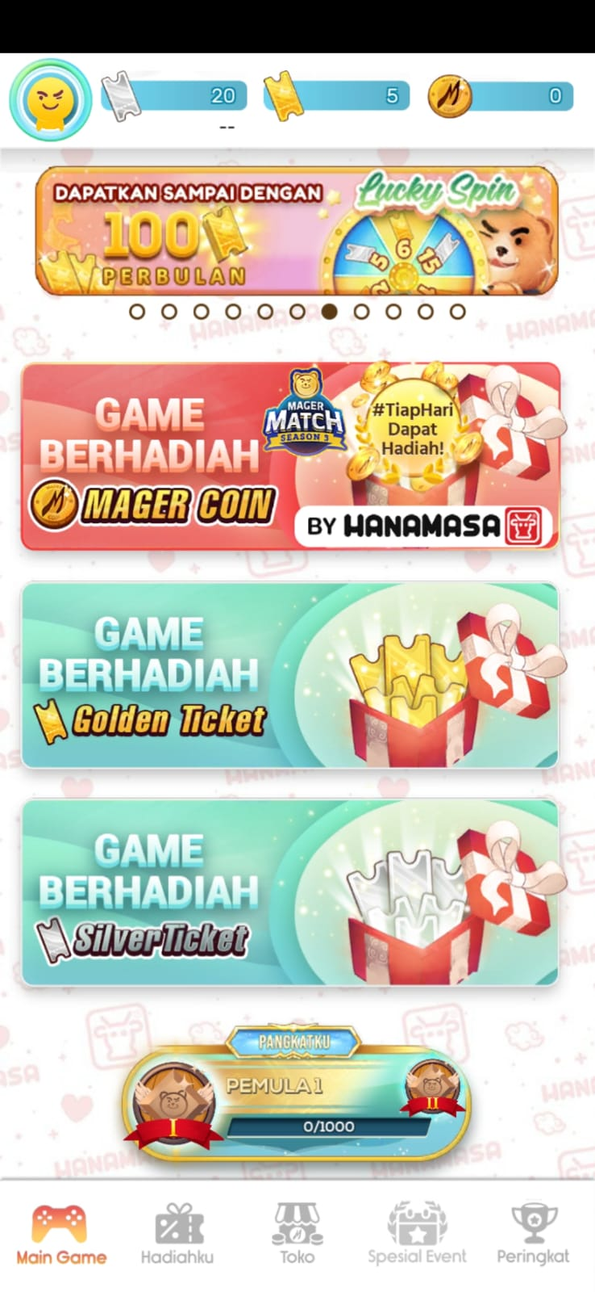





1. Mengapa banyak yang mendownload game mager indo karena di game itu dapat menghasilkan uang secara nyata dengan megumpulkan coin. Dan coin itu dapat dikonversi menjadi uang nyata, maka dari itu banyak yang mendownload game ini.